
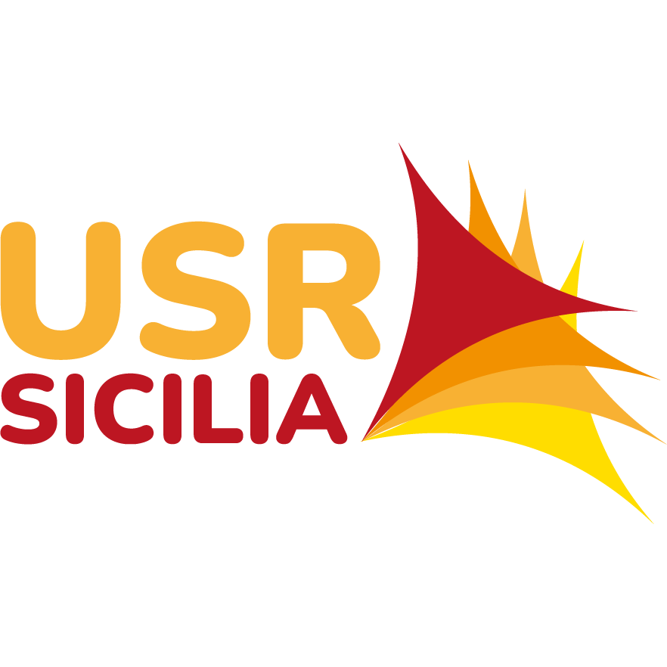




ISTITUTO COMPRENSIVO STATALE “G.F. INGRASSIA”
Scuola dell’Infanzia - Scuola primaria - Scuola secondaria di primo grado a indirizzo musicale
Via Mons. Piemonte, 2 - 94017 REGALBUTO (EN) Tel./fax 0935/910031 ENIC816006 C.F. 80002480863
Cod. IPA: istsc_enic816006 – Cod. Univoco: UFEIH0
E-mail: ENIC816006@istruzione.it PEC: ENIC816006@PEC.istruzione.it https://icregalbuto.edu.it

ALLEGATO 2. CONSENSO INFORMATO PER PRESTAZIONI DI CONSULENZA E PER LE PER LE ATTIVITÀ ONLINE E/O PRESSO L’ISTITUTO SCOLASTICO PREVISTE PER IL SERVIZIO DI SUPPORTO PSICOLOGICO/SPORTELLO DI ASCOLTO
Gentile Signore/a, a seguito dell’attivazione del servizio di supporto psicologico a titolo gratuito presso il nostro Istituto, rivolto a studenti e personale della scuola e affidato alla Dott.ssa Chiara Napoli, Psicologa, iscritta all’Ordine degli Psicologi della Regione Sicilia, con la presente desideriamo informarla riguardo le modalità di erogazione del servizio ed il trattamento dei dati personali che sarà effettuato.
Descrizione delle attività
Le attività dello sportello di ascolto e sostegno psicologico, saranno come di seguito finalizzate:
● offrire uno spazio d’ascolto psicologico al personale scolastico, agli studenti e alle famiglie attraverso colloqui atti a favorire benessere emotivo e consapevolezza di sé e a prevenire l’insorgere di forme di disagio e/o malessere psico-fisico;
● affrontare tematiche quali l’orientamento, le motivazioni, l’organizzazione ed il metodo di studio, i rapporti familiari, l’inserimento scolastico e i rapporti con i pari, l’ansia da prestazione, la promozione di corretti e supporto alla genitorialità per le famiglie;
● fornire ai docenti strumenti e strategie utili per gestire dinamiche emotive, relazionali e comportamentali nelle classi;
Lo sportello NON si configura come percorso clinico, ma come intervento di consulenza con finalità di orientamento e prevenzione, pertanto non saranno previste pratiche psicoterapeutiche o di psicodiagnostica; qualora emergessero situazioni che richiedano una presa in carico specialistica, le stesse verranno eventualmente valutate in altro contesto.
Tempi e Modalità operative
Lo sportello sarà attivo dal mese di marzo al mese di maggio 2026, secondo una calendarizzazione da stabilire in seguito; per ogni utente sarà possibile fissare fino a 3 incontri individuali con la dottoressa, per una durata indicativa di 45 minuti circa per ognuno di essi.
La partecipazione è volontaria, ma gli studenti, in quanto minori, potranno accedere solo previo consenso informato firmato dai genitori, consenso che può essere revocato in qualsiasi momento senza alcuna conseguenza per il/la ragazzo/a.
In tal caso, i genitori si impegnano a comunicare al professionista tale volontà e si rendono disponibili sin d’ora ad effettuare un ultimo incontro finalizzato alla sintesi del lavoro svolto.
Lo Psicologo è tenuto al rispetto del Codice Deontologico degli Psicologi Italiani che, tra l’altro, impone l’obbligo di segreto professionale, derogabile solo previo valido e dimostrabile consenso del paziente o nei casi assolutamente eccezionali previsti dalla Legge. Il consenso informato è sempre richiesto ad entrambi gli esercenti la responsabilità genitoriale secondo quanto precisato nell'art. 31 del C.D.
Lo Psicologo può valutare ed eventualmente proporre l’interruzione del rapporto quando constata che non vi sia alcun beneficio dall’intervento e non è ragionevolmente prevedibile che ve ne saranno dal proseguimento dello stesso. Se richiesto può fornire le informazioni necessarie a ricercare altri e più adatti interventi (art.27 del C.D.);
Informativa sul trattamento dei dati personali (ex. art. 13 codice e Regolamento Europeo 679/2016)
Secondo le disposizioni del Regolamento Europeo 2016/679, nel seguito indicato sinteticamente come Regolamento, e del Decreto Legislativo n. 196/2003 modificato dal D.Lgs. 101/2018, nel seguito indicato sinteticamente come Codice, tale trattamento sarà improntato ai principi di liceità, correttezza e trasparenza ed effettuato attraverso l’adozione di misure tecniche ed organizzative opportunamente identificate al fine di garantire ai suoi dati riservatezza, correttezza ed integrità e a lei il pieno esercizio dei suoi diritti.
Il titolare del trattamento dei dati è l’Istituto, nella persona del Dirigente Scolastico dell’Istituto. L’Istituto ha nominato la Psicologa quale Responsabile del trattamento, ai sensi dell’art.28 del Regolamento Europeo 679/2016.
Oggetto, finalità e base giuridica del trattamento specifico
Per le attività che il titolare e i propri Responsabili del trattamento sono chiamati a svolgere al fine di erogare il sopracitato servizio, gli stessi effettuano il trattamento di un’ampia categoria di dati personali della sua famiglia, compresi quelli sulla salute di suo/sua figlio/a (di seguito denominato per semplicità “alunno destinatario”).
L’esecuzione di un compito di interesse pubblico pone la base giuridica per la liceità del trattamento nei confronti dell’Istituto.
Provenienza, modalità di trattamento e accesso ai dati
A) Provenienza dei dati
I dati personali dello studente destinatario e dei familiari vengono acquisiti direttamente dallo studente stesso, dai genitori o da specialisti da loro incaricati.
B) Strumenti per la conservazione, la compilazione e l’aggiornamento
Il trattamento è effettuato sia con strumenti cartacei che elettronici, nel rispetto delle misure di sicurezza indicate dal Regolamento e delle misure minime di sicurezza ICT dettate dall’AGID.
C) Soggetti titolati al trattamento per conto del Titolare
Per l’istituto, i soggetti coinvolti nella cooperazione coincidono con il personale della scuola impegnato a vario titolo nelle attività di formazione e supporto degli alunni interessati, come si evince dalle relative documentazioni presenti agli atti. Il Responsabile del trattamento è, altresì, soggetto titolato al trattamento.
D) Tempi di conservazione
L’istituto si impegna a distruggere ogni dato raccolto in seno all’attività di cooperazione alla data di scadenza della stessa o, su richiesta, consegnati alla famiglia. Il Responsabile del Trattamento si impegna a trattare ogni dato raccolto in seno all’attività di cooperazione fino all’esaurimento delle proprie finalità.
Comunicazione e diffusione dei dati: destinatari e categorie di destinatari
I dati di sua/o figlia/o non saranno oggetto di comunicazione o di diffusione.
Trasferimento dati verso un paese terzo e/o un’organizzazione internazionale
I dati personali sono conservati su server ubicati all’interno dell’Unione Europea. Il Titolare esclude il trasferimento dei dati in server ubicati in zone extra-UE
Natura del conferimento e conseguenze del ritiro della sua richiesta
Il conferimento dei dati per le finalità oggetto del presente documento è necessario per l’erogazione del servizio richiesto. Qualora lei ritirasse la richiesta del servizio, il trattamento sarebbe immediatamente concluso e i dati raccolti fino a quel momento distrutti.
Diritti dell’interessato e modalità di esercizio
Nella Sua qualità di interessato, ha i diritti di cui all’art. 15 del Regolamento e precisamente i diritti di:
- ottenere la conferma dell'esistenza o meno di dati personali che La riguardano, anche se non ancora registrati, e la loro comunicazione in forma intelligibile;
- ottenere l'indicazione:
- dell'origine dei dati personali;
- delle finalità e modalità del trattamento;
- della logica applicata in caso di trattamento effettuato con l'ausilio di strumenti elettronici;
- degli estremi identificativi del titolare, dei responsabili e del rappresentante designato ai sensi dell'art. 3, comma 1, GDPR;
- dei soggetti o delle categorie di soggetti ai quali i dati personali possono essere comunicati o che possono venirne a conoscenza in qualità di rappresentante designato nel territorio dello Stato, di responsabili o incaricati;
- ottenere:
- l'aggiornamento, la rettifica ovvero, quando vi ha interesse, l'integrazione dei dati;
- la cancellazione, la trasformazione in forma anonima o il blocco dei dati trattati in violazione di legge, compresi quelli di cui non è necessaria la conservazione in relazione agli obblighi in capo al Titolare;
- l'attestazione che le operazioni di cui alle lettere a) e b) sono state portate a conoscenza, anche per quanto riguarda il loro contenuto, di coloro ai quali i dati sono stati comunicati o diffusi, eccettuato il caso in cui tale adempimento si rivela impossibile o comporta un impiego di mezzi manifestamente sproporzionato rispetto al diritto tutelato;
- opporsi, in tutto o in parte, per motivi legittimi, al trattamento dei dati personali che La riguardano, ancorché pertinenti allo scopo della raccolta;
Per far valere i suoi diritti potrà rivolgersi senza particolari formalità sia al Titolare del trattamento sia al Responsabile per la Protezione dei dati, ai riferimenti indicati alla sezione. Ha altresì il diritto di reclamo all’Autorità Garante.

